МБОУ «СОШ с.ТЕРСКОЕ»

ГРОЗНЕНСКОГО МУНИЦИПАЛЬНОГО РАЙОНА

*366017, ЧР Грозненский район, с.Терское, ул.Терская* *телефон, 8(928) 641-22-20*

*ОКПО 61500113 ОГРН 1092034000233*

*ИНН/КПП 2004005701/200401001*

**Отчет**

**о проведении мероприятий**

**по профилактике детского дорожно - транспортного травматизма**

**за 2020 год**

МБОУ «СОШ с.Терское» в течение 2020 года в целях повышения безопасности детей, адаптации к транспортной среде в местах постоянного проживания и учёбы, воспитания дисциплинированных участников дорожного движения проводятся мероприятия по профилактике дорожно-транспортного травматизма и безопасности детей проводились следующие мероприятия:

1.классные родительские собрания, где рассмотрены вопросы по профилактике нарушений правил перевозки детей в транспортных средствах к местам обучения и организации экскурсионных поездок;

2. проведены общешкольные родительские собрания(дистанционно) 25.03.2020 и 06.11.2020 в повестке дня которых содержались вопросы профилактики детского дорожно-транспортного травматизма;

3. в классных кабинетах оформлены уголки безопасности, где размещены материалы, посвящённые изучению правил дорожного движения, схемы безопасного маршрута движения детей «Дом-Школа-Дом»;

4.систематически, в конце учебного дня, в течение всего учебного года педагоги проводят пятиминутные беседы по предупреждению ДДТТ, акцентируя внимание на погодные условия и особенности улично-дорожной сети.

В целях закрепления знаний по ПДД и практических навыков безопасного поведения на дорогах для учащихся 1-6 классов учителями школы организовываются маршрутные экскурсии по микрорайону: «Мы – пешеходы». Перед выходом из класса ребята повторяют правила безопасного поведения на дороге. Традиционно было проведено мероприятие «Посвящение первоклассников в пешеходы». Красочное представление, наполненное играми, загадками, танцами помогло доступно рассказать малышам об основных правилах для пешеходов. А после праздничной программы всем первоклассникам вручили жилеты со светоотражающими элементами, чтобы их передвижение по городу стало еще безопаснее.

Классными руководителями 1-11 классов были проведены тематические классные часы с привлечением сотрудников ГИБДД, Пожарной части, МЧС.

Ø «Дети и дорога»;

Ø «Улица полна неожиданностей»;

Ø «Правила поведения пассажиров на остановке и в транспорте»;

Ø «Движение пешеходов по улицам и дорогам»;

Ø «Дорожный этикет»;

Ø «Поведение учащихся при дорожном - транспортном происшествии»;

Ø «Учи правила – пока беда не заставила» и др.

Большую помощь в организации работы по изучению правил безопасности оказывает школьная библиотека, в которой работают постоянно действующие книжные выставки для детей и взрослых: «Школа дорожных знаков». Библиотекарем Альмурзаевой М.Д.. был приготовлен обзор литературы и периодической печати.

Классными руководителями систематически проводятся беседы с детьми и родителями о необходимости ношения световозвращающих элементов. Члены отряда ЮИД проверяют наличие светящихся элементов на портфелях и одежде детей. Следует отметить, что учащиеся добросовестно готовятся к данному конкурсу, соблюдая требования положения: на одежде и портфелях в необходимом количестве присутствуют светоотражатели практически всех типов (подвески, значки, нашивки, наклейки, светоотражающие браслеты).

Проведенные мероприятия позволят учащимся получить систематизированное представление об опасностях на дороге и о прогнозировании опасных ситуаций, оценить влияние их последствий на жизнь и здоровье человека, выработать алгоритм безопасного поведения с учетом своих возможностей.

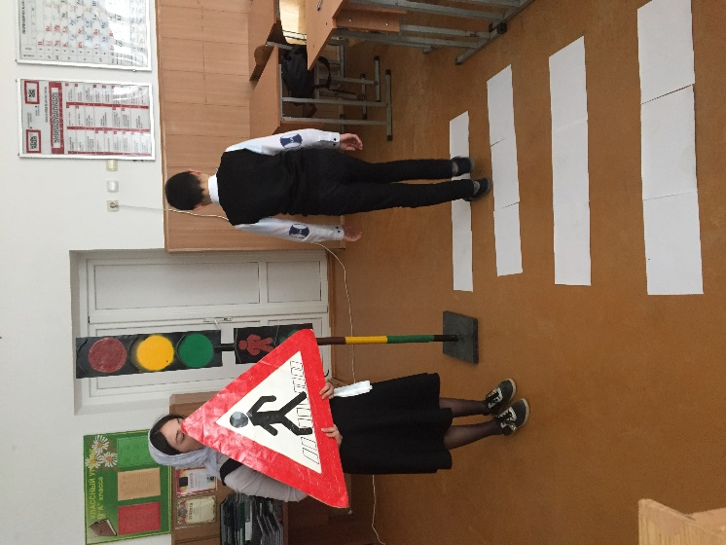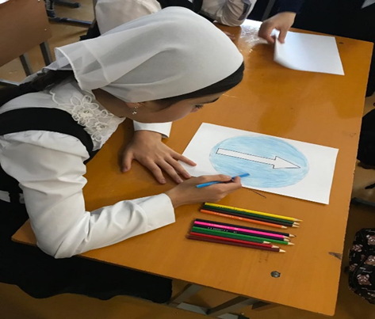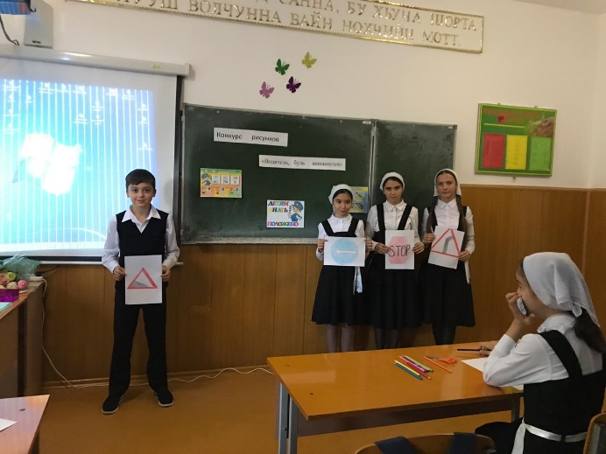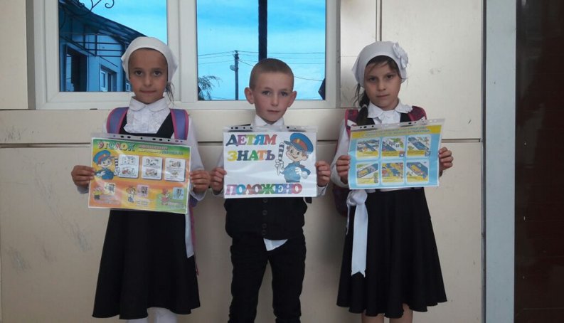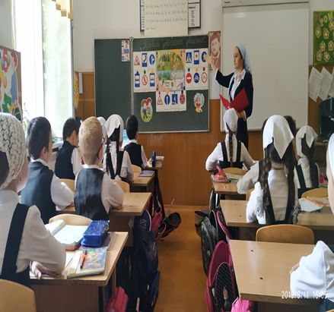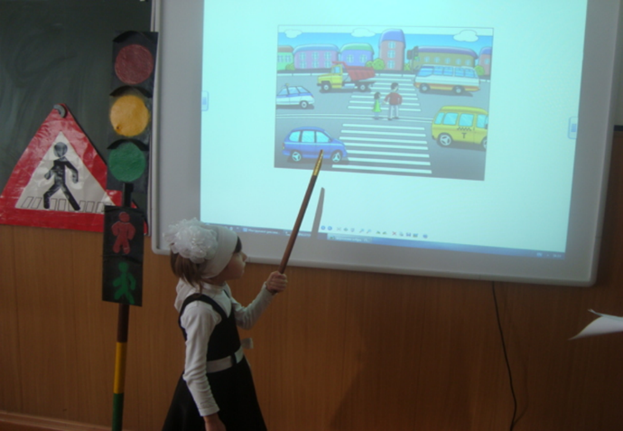

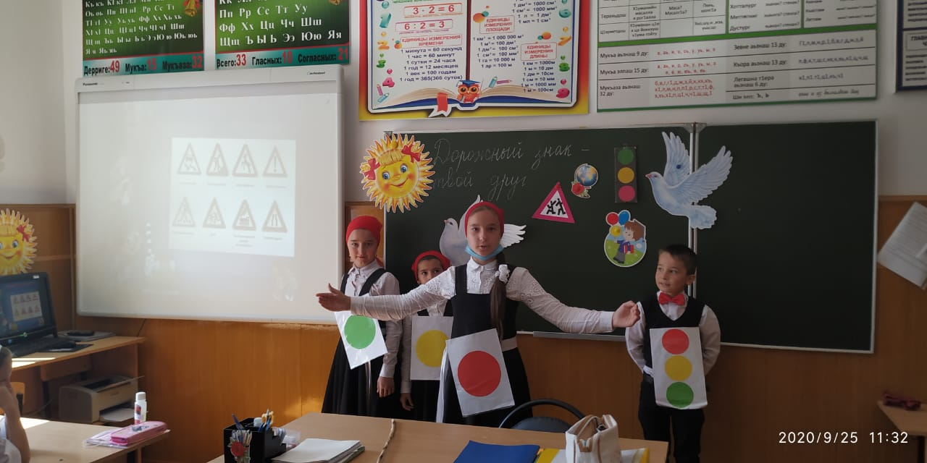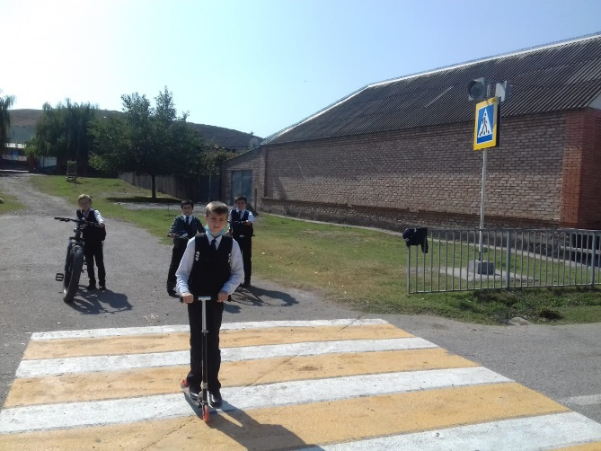

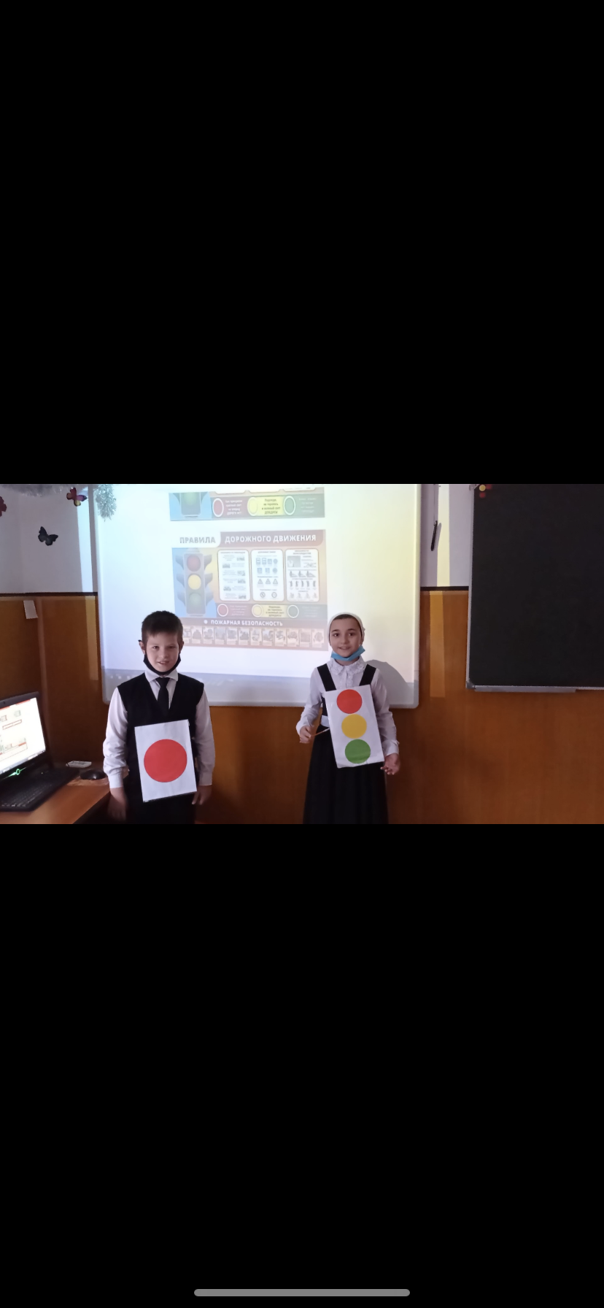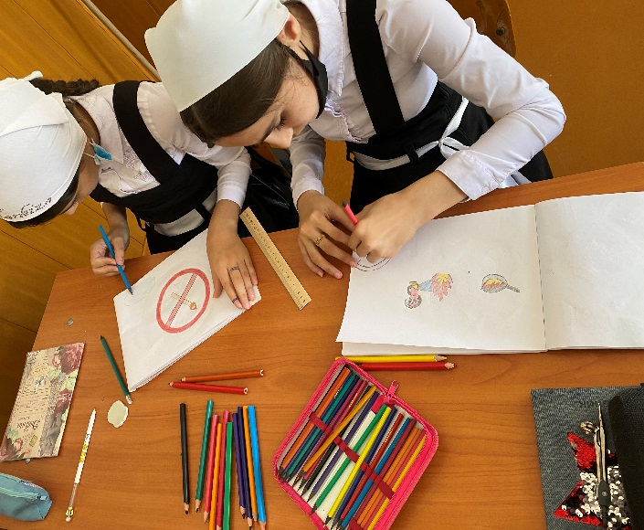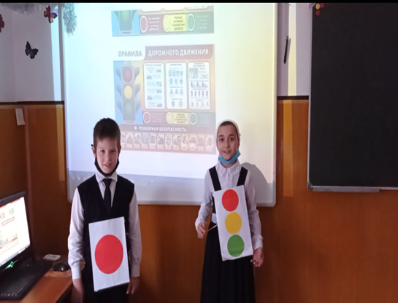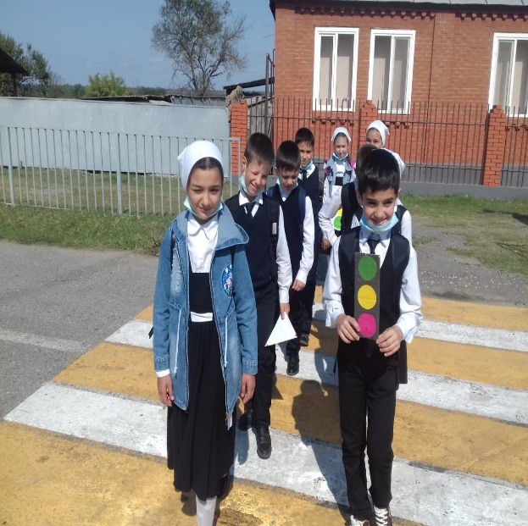

Исполнитель Жамалдаева Я.В.